Datum: 24-09-2025
Pagina’s: 2
Postbus 104
6716 AA Ede

Telefoon: 0800-9103
www.busch-jaeger.nl

Stijl ontmoet functionaliteit: Busch-balance® SI nu ook in matzwart
_
Busch-Jaeger breidt haar schakelmateriaalprogramma Busch-balance ® SI uit met de trendkleur matzwart. Het stijlvolle oppervlak dat aangenaam aanvoelt, brengt ontwerpvrijheid in elk interieur. Zonder concessies te doen aan techniek, comfort en veelzijdigheid. Aanvullend daarop is het assortiment uitgebreid met een nieuwe USB-C-lader met 65 watt laadvermogen; krachtig, ruimtebesparend en direct in de wand te integreren.

Een klassieker met nieuwe facetten
Busch-balance® SI viert in 2025 dan wel haar tiende verjaardag, maar de schakelaarserie blijft met zijn tijd meegaan. Met de nieuwe kleuruitvoering matzwart – naast alpinwit – bewijst het populaire schakelmateriaalprogramma namelijk dat ook tijdloos designtrends kan zetten. Want of het nu gaat om een krachtig contrast of een subtiel accent: matzwart geeft eigentijdse interieurs een nieuwe look.

In 2015 introduceerde Busch-Jaeger Busch-balance® SI en de serie is inmiddels uitgegroeid tot een vaste waarde in elektrotechnische installaties. De kenmerkende combinatie van licht gebogen vormen en tegelijkertijd strakke lijnen maakt het tot een echte allrounder – of het nu gaat om woningbouw, hotels of kantoren. Met de nieuwe kleurvariant matzwart wordt dit universele karakter verder versterkt. Het matte oppervlak zorgt voor eigentijdse ingetogenheid en laat displays, zoals de Busch-Trevion®, bijzonder goed tot hun recht komen.

Ruim 200 verschillende afdekkingen
Het bewezen concept blijft onveranderd. Zo omvat het uitgebreide programma van ruim 200 afdekkingen, naast schakelaars en wandcontactdozen ook dimmers, bewegings- en aanwezigheidsmelders, ruimtethermostaten, jaloeziebesturingen, multimediacomponenten en slimme oplossingen voor Busch-free@home® en KNX – allemaal in één uniforme look. Dat met oog voor details, want zelfs de bevestigingsschroeven in de wandcontactdoos zijn in zwart uitgevoerd. Ook opbouwmontage is overigens mogelijk en laat zich naadloos integreren.

Nieuwe USB-C-lader
Daarnaast verrijkt een andere innovatie het assortiment, niet alleen binnen Busch-balance® SI, maar programma-overkoepelend voor alle Busch-Jaeger-schakelaarseries: de nieuwe USB-C-lader met 65 watt laadvermogen. Deze maakt het mogelijk om energie-intensieve apparaten zoals laptops, tablets of monitoren snel en betrouwbaar direct vanuit de wand op te laden. Of het nu gaat om kantoor, homeoffice, hotel of woonruimte: deze oplossing vervangt externe adapters, vermindert kabelwirwar en voldoet tegelijkertijd aan de hoogste technische standaarden. Dankzij de ondersteuning van alle gangbare snellaadprotocollen is maximale compatibiliteit gegarandeerd – voor meer comfort en veiligheid in het dagelijks leven.

Kijk voor meer informatie op: https://www.busch-jaeger.nl/producten/schakelaardesign/busch-balance-si

Afbeeldingen en bijschriften (foto’s Busch-Jaeger):

[1.] Twee kleuren, één uniform designprincipe: Busch-balance ® SI in alpinwit en matzwart staat voor stijlvolle contrasten en naadloze integratie in elk interieur.

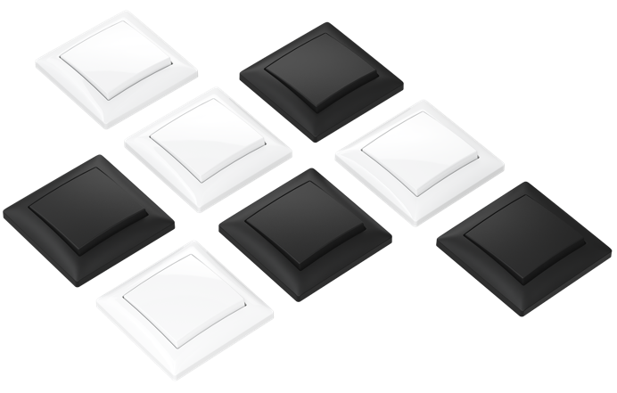
[2.] In het matzwarte afdekraam van Busch-balance® SI komt het Busch-Trevion®-display extra contrastrijk naar voren en zet het sterke visuele accenten. 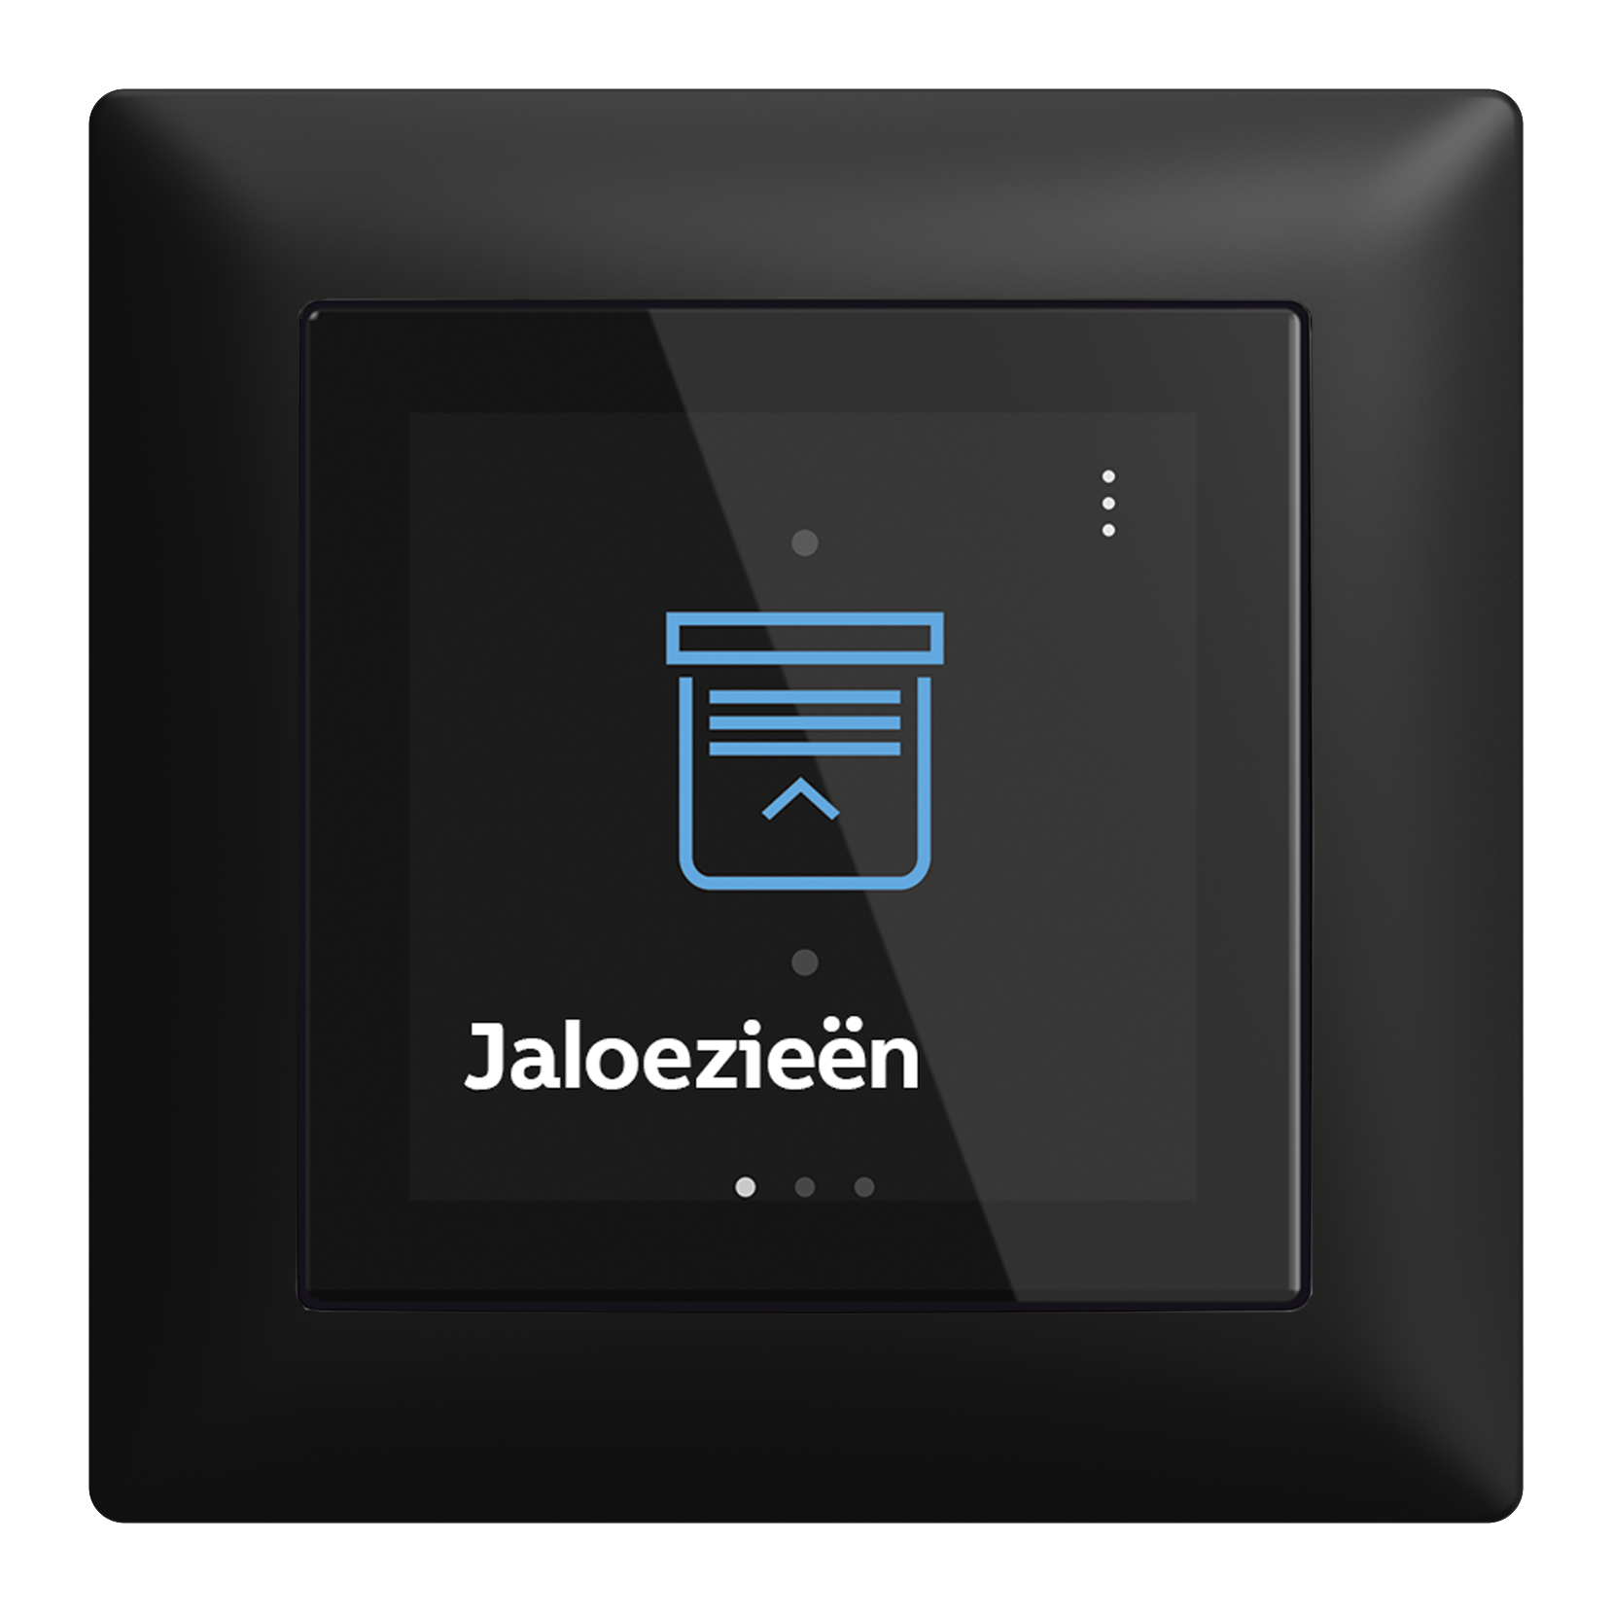

[3.] Vol laadvermogen, direct uit de wand: de nieuwe USB-C-lader met 65 watt vermogen, uitgevoerd in Busch-balance® SI matzwart.

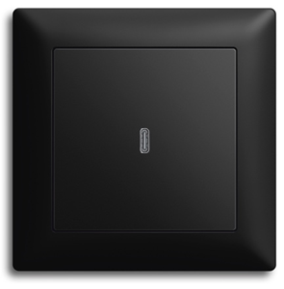

Busch-Jaeger levert intelligente installatie-oplossingen die het wonen, werken en leven comfortabeler, veiliger en energie-efficiënter maken. Van vertrouwde schakelaars tot complete deurcommunicatiesystemen en geavanceerde producten voor Smarter Homes en Buildings. Gericht op uiteenlopende segmenten, situaties, gebruikers en behoeften. Geproduceerd met oog voor details volgens de hoogste veiligheidsnormen. Met tal van extra tools en services bovendien om configuratie en installatie te vereenvoudigen.

